

หน่วยการเรียนรู้ที่ 4 ความสัมพันธ์ระหว่างโลก ดวงอาทิตย์
และดวงจันทร์กับมนุษย์
แผนการจัดการเรียนรู้ที่ 3
เรื่อง น้ำขึ้น น้ำลง

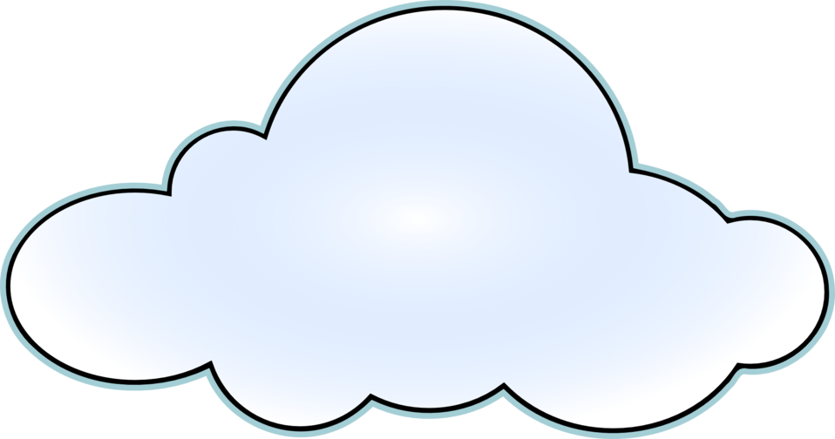
N
E
S
W

ชั้นประถมศึกษาปีที่ 2 เวลาเรียน 1 ชั่วโมง

มาตรฐานการเรียนรู้และตัวชี้วัด

มาตรฐานการเรียนรู้
มาตรฐาน ส 5.1 เข้าใจลักษณะทางกายภาพของโลกและความสัมพันธ์ของสรรพสิ่งซึ่งมีผลต่อกัน
ใช้แผนที่และเครื่องมือทางภูมิศาสตร์ในการค้นหา วิเคราะห์ และสรุปข้อมูล
ตามกระบวนการทางภูมิศาสตร์ ตลอดจนใช้ภูมิสารสนเทศอย่างมีประสิทธิภาพ
ตัวชี้วัด
ส 5.1 ป.2/3 สังเกตและแสดงความสัมพันธ์ระหว่างโลก ดวงอาทิตย์และดวงจันทร์
ที่ทำให้เกิดปรากฏการณ์

จุดประสงค์การเรียนรู้
1. อธิบายความสำคัญที่เกี่ยวกับปรากฏการณ์การเกิดน้ำขึ้น น้ำลง (K)
2. วิเคราะห์ความสัมพันธ์ระหว่างโลก ดวงอาทิตย์ และดวงจันทร์ที่ทำให้เกิดปรากฏการณ์น้ำขึ้น น้ำลง (P)
3. เห็นความสำคัญในการศึกษาปรากฏการณ์ธรรมชาติต่าง ๆ บนโลกที่เกี่ยวข้องสัมพันธ์ระหว่างโลก ดวงอาทิตย์ และดวงจันทร์ (A)


สาระสำคัญ

น้ำขึ้น น้ำลง เกิดจากความสัมพันธ์ระหว่างดวงอาทิตย์กับโลกและดวงจันทร์ที่เกี่ยวข้องกับแรงดึงดูด
โดยดวงอาทิตย์มีแรงดึงดูดที่กระทำต่อโลกมากกว่าดวงจันทร์ แต่อยู่ไกลจากโลกมากกว่า
ขณะที่ดวงจันทร์มีแรงดึงดูดน้อยกว่า แต่อยู่ใกล้โลกมากกว่า แรงดึงดูดของดวงจันทร์มีอิทธิพล
ต่อการขึ้นลงของน้ำทะเลบนพื้นโลกมากกว่าดวงอาทิตย์

สาระการเรียนรู้

น้ำขึ้น น้ำลง


สมรรถนะสำคัญของผู้เรียน

1. ความสามารถในการสื่อสาร
2. ความสามารถในการคิด
3. ความสามารถในการใช้ทักษะชีวิต


คุณลักษณะอันพึงประสงค์

1. ใฝ่เรียนรู้
2. มุ่งมั่นในการทำงาน


คำถามสำคัญ

การเรียนรู้ปรากฏการณ์น้ำขึ้น น้ำลง มีประโยชน์ต่อนักเรียนอย่างไร


การจัดกิจกรรมการเรียนรู้

ขั้นสังเกต รวบรวมข้อมูล (Gathering)
• • • • • • • • • • • • • • • • •

1. นักเรียนสังเกตภาพเกี่ยวกับน้ำทะเลขึ้นกับน้ำทะเลลดลง จากนั้นร่วมกันสนทนาแล้วตอบคำถาม ดังนี้

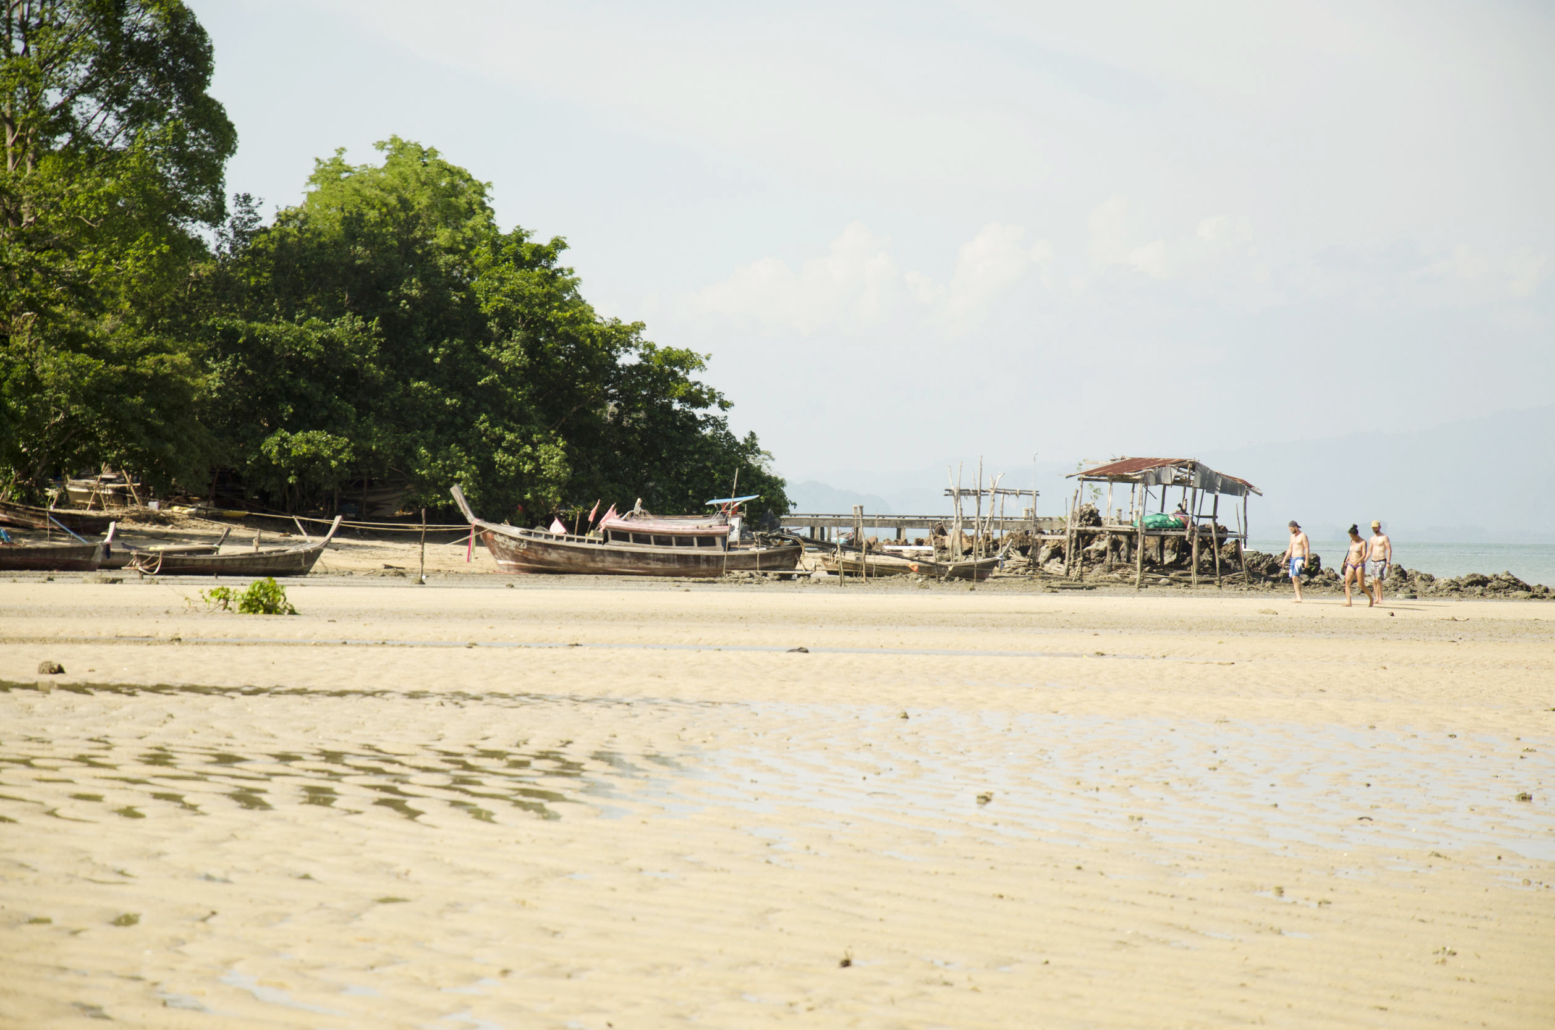
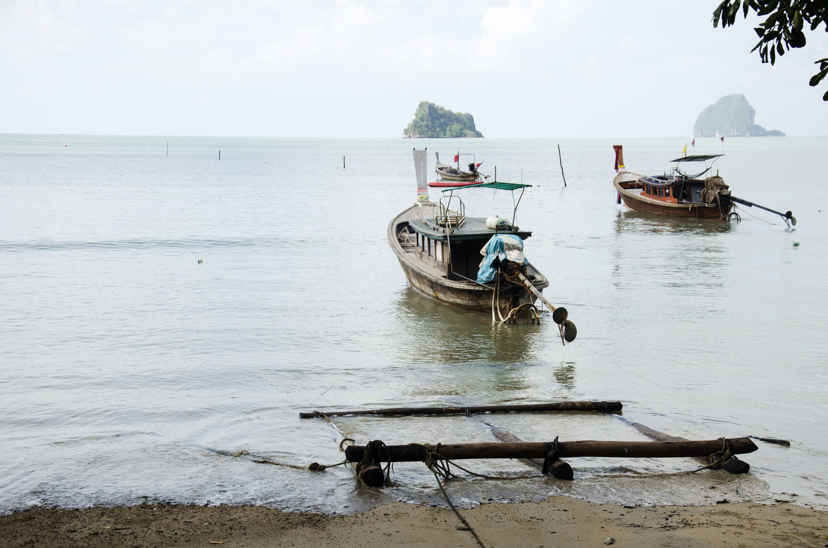

• ภาพดังกล่าวคือภาพอะไร
(น้ำทะเลสูงขึ้น และน้ำทะเลลดลง)
• นักเรียนทราบหรือไม่ว่าปรากฏการณ์น้ำขึ้น น้ำลงเกิดขึ้นได้อย่างไร
(ทราบ/ไม่ทราบ)
กิจกรรมนี้สร้างเสริมทักษะทางภูมิศาสตร์ ด้านการสังเกต

2. นักเรียนศึกษาและรวบรวมข้อมูลเกี่ยวกับปรากฏการณ์น้ำขึ้น น้ำลง จากหนังสือเรียน
และแหล่งการเรียนรู้อื่น ๆ เพิ่มเติม

กิจกรรมนี้สร้างเสริมกระบวนการทางภูมิศาสตร์ ด้านการรวบรวมข้อมูล


ขั้นคิดวิเคราะห์และสรุปความรู้ (Processing) (Gathering)
• • • • • • • • • • • • • • • • • • • •

3. นักเรียนวิเคราะห์ภาพเกี่ยวกับความสัมพันธ์ระหว่างโลกกับดวงจันทร์ที่มีอิทธิพลต่อ
ระดับน้ำทะเล จากนั้นร่วมกันแสดงความคิดเห็น โดยการตอบคำถาม ดังนี้
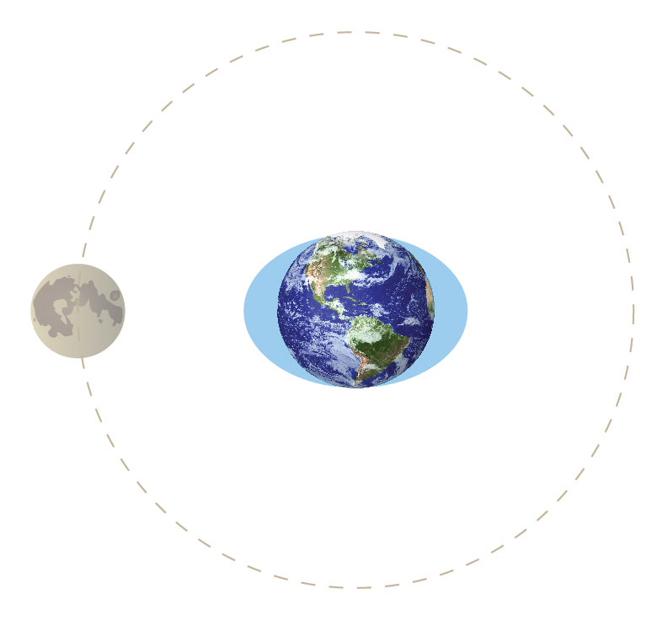
น้ำทะเล

ค

ก
ง
ข

• จุดใดอยู่ใกล้ดวงจันทร์มากที่สุด
(จุด ก )
• จุดใดมีนํ้าทะเลมากที่สุด
(จุด ก และ ข )
• จุดใดมีนํ้าทะเลน้อยที่สุด
(จุด ค และ ง )
• เพราะเหตุใดจุด ก และ ข จึงมีนํ้าทะเลมากกว่าจุด ค และ ง
(ตัวอย่างคำตอบ เพราะจุด ก อยู่ใกล้ดวงจันทร์มากที่สุด แรงโน้มถ่วงหรือแรงดึงดูด
ของดวงจันทร์ที่กระทำ ณ จุดนี้ จึงมีความเข้มมากกว่าแรงดึงดูดของดวงจันทร์ที่กระทำต่อโลกทั้งดวง
และนํ้าในบริเวณจุด ค และ ง ก็ถูกแรงดึงดูดให้ไหลมารวมกันที่จุด ก จึงทำให้นํ้าบริเวณจุด ก มีนํ้ามากขึ้น จึงเรียกว่า นํ้าขึ้น
ส่วนจุด ข จะสังเกตว่าอยู่ห่างจากดวงจันทร์มากที่สุด แรงดึงดูดของดวงจันทร์ที่กระทำ
ณ จุดนี้ มีความเข้มน้อยกว่า ดังนั้น นํ้าบริเวณจุด ข จึงถูกทิ้งรั้งท้ายและไหลมารวมกัน ณ จุด ข
และเกิดเป็นนํ้าขึ้นอีกแหล่งหนึ่งของโลก
จุด ค และ ง เมื่อถูกแรงดึงดูดของดวงจันทร์ นํ้าก็ไหลมารวมกับจุด ก ทำให้นํ้าบริเวณดังกล่าวลดน้อยลงหรือที่เรียกว่า นํ้าลง)
กิจกรรมนี้สร้างเสริมทักษะทางภูมิศาสตร์ ด้านการสังเกตและการแปลความข้อมูลทางภูมิศาสตร์
4. นักเรียนร่วมกันวิเคราะห์ผลดี และผลกระทบจากการเกิดปรากฏการณ์นํ้าขึ้น นํ้าลง
โดยบันทึกคำตอบของนักเรียนเป็นแผนภาพความคิดบนกระดาน ดังตัวอย่าง
ชาวประมงสามารถนำเรือเข้าออกบริเวณปากแม่นํ้าต่าง ๆ
ได้สะดวก
บริเวณพื้นที่นาเกลือใกล้ชายฝั่งทะเลจะผลักดันนํ้าเค็ม
เข้านาเกลือ เพื่อกักเก็บให้ระเหยกลายเป็นเกลือ
ผลกระทบ

น้ำลง
น้ำขึ้น

บริเวณช่องทางเดินเรือตื้นเขิน
ทำให้เดินเรือไม่สะดวก
ผลดี

น้ำขึ้น

น้ำลง

ผลดีและผลกระทบ
จากปรากฏการณ์
น้ำขึ้น น้ำลง

ชาวประมงชายฝั่งออกเก็บผลผลิตในแปลงเลี้ยงกุ้ง
หอย ปู ปลา
บริเวณปากแม่นํ้ามีนํ้าเพิ่มสูงขึ้น
และอาจไหลเข้าไปผสมกับนํ้าจืดกลายเป็นนํ้ากร่อย อาจมีผลกระทบต่อพืชผลทางการเกษตร

กิจกรรมนี้สร้างเสริมกระบวนการทางภูมิศาสตร์ ด้านการวิเคราะห์ข้อมูล

5. นักเรียนคิดประเมินเพื่อเพิ่มคุณค่า แล้วสรุปเป็นความคิดรวบยอด โดยใช้คำถาม ดังนี้
• การเรียนรู้ปรากฏการณ์นํ้าขึ้น นํ้าลง มีประโยชน์ต่อนักเรียนอย่างไร
(ตัวอย่างคำตอบ ทำให้สามารถวางแผนในการไปเล่นนํ้าหรือเดินเล่นบนชายหาด
ได้อย่างปลอดภัย)
กิจกรรมนี้สร้างเสริมกระบวนการทางภูมิศาสตร์ ด้านการสรุปเพื่อตอบคำถาม


ขั้นปฏิบัติและสรุปความรู้หลังการปฏิบัติ (Applying and Constructing the Knowledge)
• • • • • • • • • • • • • • • • • • • • • • • • • • • • • • • • • • • • • • • • •

6. นักเรียนยกตัวอย่างเกี่ยวกับปรากฏการณ์นํ้าขึ้นหรือนํ้าลง จากนั้นเสนอแนวทางการปฏิบัติตน
ที่ถูกต้อง แล้ววิเคราะห์ผลที่เกิดขึ้นจากการปฏิบัติและไม่ปฏิบัติเป็นแผนภาพความคิด ดังตัวอย่าง
ปรากฏการณ์น้ำขึ้นหรือน้ำลง

(น้ำขึ้น)

การปฏิบัติตนที่ถูกต้อง

(ไม่ควรออกไปเล่นน้ำทะเล
เพราะน้ำทะเลเพิ่มสูงขึ้น)
ผลที่เกิดขึ้น
ผลที่เกิดขึ้น

ถ้าไม่ปฏิบัติ
ถ้าปฏิบัติ

(มีความปลอดภัย)
(อาจเกิดอันตรายได้)

7. นักเรียนตรวจสอบความถูกต้องเรียบร้อยของผลงาน หากพบข้อผิดพลาดควรปรับปรุงแก้ไข
ให้ถูกต้อง
8. นักเรียนร่วมกันสรุปสิ่งที่เข้าใจเป็นความรู้ร่วมกัน ดังนี้
น้ำขึ้น น้ำลง เกิดจากความสัมพันธ์ระหว่างดวงอาทิตย์กับโลกและดวงจันทร์ที่เกี่ยวข้องกับ
แรงดึงดูด โดยดวงอาทิตย์มีแรงดึงดูดที่กระทำต่อโลกมากกว่าดวงจันทร์ แต่อยู่ไกลจากโลกมากกว่า
ขณะที่ดวงจันทร์มีแรงดึงดูดน้อยกว่า แต่อยู่ใกล้โลกมากกว่า แรงดึงดูดของดวงจันทร์มีอิทธิพลต่อ
การขึ้นลงของน้ำทะเลบนพื้นโลกมากกว่าดวงอาทิตย์


ขั้นสื่อสารและนำเสนอ (Applying the Communication Skill)
• • • • • • • • • • • • • • • • • • • • • • • • • • • •

9. นักเรียนนำเสนอผลงานการปฏิบัติตนที่ถูกต้องเพื่อเกิดปรากฏการณ์น้ำขึ้นและน้ำลง

หน้าชั้นเรียน
กิจกรรมนี้สร้างเสริมทักษะศตวรรษที่ 21 ด้านการสื่อสาร

10. นักเรียนร่วมกันอภิปรายสรุปเกี่ยวกับวิธีการทำงานให้เห็นการคิดเชิงระบบและวิธีการทำงาน
ที่มีแบบแผน


ขั้นประเมินเพื่อเพิ่มคุณค่าบริการสังคมและจิตสาธารณะ (Self-Regulating)
• • • • • • • • • • • • • • • • • • • • • • • • • • • • • • • •

11. นักเรียนนำความรู้เกี่ยวกับปรากฏการณ์น้ำขึ้น น้ำลงไปเป็นแนวทางการปฏิบัติตนอย่างถูกต้อง เมื่อเกิดปรากฏการณ์น้ำขึ้นและน้ำลง
12. นักเรียนประเมินตนเอง โดยเขียนแสดงความรู้สึกหลังการเรียน ในประเด็นต่อไปนี้
• สิ่งที่นักเรียนได้เรียนรู้ในวันนี้คืออะไร
• นักเรียนมีส่วนร่วมกิจกรรมในกลุ่มมากน้อยเพียงใด
• เพื่อนนักเรียนในกลุ่มมีส่วนร่วมกิจกรรมในกลุ่มมากน้อยเพียงใด
• นักเรียนพอใจกับการเรียนในวันนี้หรือไม่ เพียงใด
• นักเรียนจะนำความรู้ที่ได้นี้ไปใช้ให้เกิดประโยชน์แก่ตนเอง ครอบครัว และสังคมทั่วไป
ได้อย่างไร
จากนั้นแลกเปลี่ยนตรวจสอบขั้นตอนการทำงานทุกขั้นตอนว่าจะเพิ่มคุณค่าไปสู่สังคม
เกิดประโยชน์ต่อสังคมให้มากขึ้นกว่าเดิมในขั้นตอนใดบ้าง สำหรับการทำงานในครั้งต่อไป


สื่อการเรียนรู้/แหล่งการเรียนรู้

1. หนังสือเรียน รายวิชาพื้นฐาน สังคมศึกษา ศาสนา และวัฒนธรรม ชั้นประถมศึกษาปีที่ 2
ของสถาบันพัฒนาคุณภาพวิชาการ (พว.)
2. ภาพน้ำทะเลขึ้นกับน้ำทะเลลง
3. ภาพความสัมพันธ์ระหว่างโลกกับดวงจันทร์ที่มีอิทธิพลต่อระดับน้ำทะเล
4. แหล่งการเรียนรู้ทั้งภายในและภายนอกโรงเรียน


การประเมินการเรียนรู้

1. ประเมินความรู้ เรื่อง น้ำขึ้น น้ำลง (K) ด้วยแบบทดสอบ
2. ประเมินกระบวนการทำงานกลุ่ม (P) ด้วยแบบประเมิน
3. ประเมินคุณลักษณะอันพึงประสงค์ ด้านใฝ่เรียนรู้ มุ่งมั่นในการทำงาน (A) ด้วยแบบประเมิน


แบบประเมินตามสภาพจริง (Rubrics)

แบบประเมินกระบวนการทำงานกลุ่ม
รายการการประเมิน | ระดับคุณภาพ
รายการการประเมิน | 4 | 3 | 2 | 1
กระบวนการ  ทำงานกลุ่ม | มีการกำหนดบทบาท  สมาชิกชัดเจน  และมีการชี้แจงเป้าหมาย  การทำงาน  มีการปฏิบัติงานร่วมกัน  อย่างร่วมมือร่วมใจ  พร้อมกับการประเมินเป็นระยะ ๆ | มีการกำหนดบทบาท  สมาชิกชัดเจน  มีการชี้แจงเป้าหมาย  อย่างชัดเจนและปฏิบัติงานร่วมกัน  แต่ไม่มีการประเมิน  เป็นระยะ ๆ | มีการกำหนดบทบาท  เฉพาะหัวหน้า  ไม่มีการชี้แจงเป้าหมาย  อย่างชัดเจน  ปฏิบัติงานร่วมกัน  ไม่ครบทุกคน | ไม่มีการกำหนด  บทบาทสมาชิก  และไม่มีการชี้แจงเป้าหมาย สมาชิก  ต่างคนต่างทำงาน

ข้อเสนอแนะของผู้บริหารสถานศึกษา

ลงชื่อ
( )
ตำแหน่ง

บันทึกหลังการสอน

ผลการจัดการเรียนการสอน

ปัญหา/อุปสรรค

แนวทางแก้ไข

ครูผู้สอน
( )
วันที่บันทึก

